**Лабораторна робота №3**

Тема: Командна строка Windows. Batch скрипти

**Частина 1**

Відкрийте консоль і, використовуючи команди mkdir, створіть структуру каталогів:

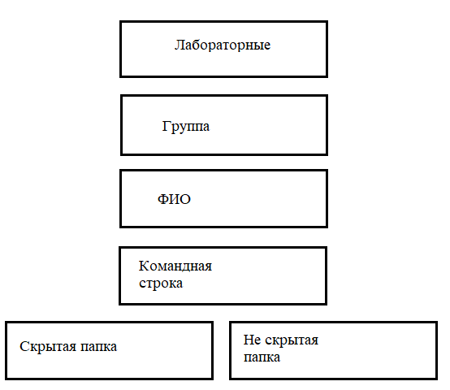

За допомогою команди ATTRIB зробіть каталог «Скрытая папка» прихованим.

Спробуйте вивести на екран допомогу з використання команди xcopy. На консолі ви побачите список ключів командного рядка для використання цієї команди. Тепер спробуйте зробити те же саме, але використовуючи операцію >, спрямуйте вивід з консолі до файла copyhelp.txt, який знаходиться в каталозі «Не скрытая папка».

Використовуючи команду xcopy, скопіюйте файл copyhelp.txt до каталога «Скрытая папка», при цьому перейменувавши його в copied_copyhelp.txt.

Створіть batch файл, який виконує ті ж самі операції, але в каталозі Лабораторные\Группа\ФИО\batch:

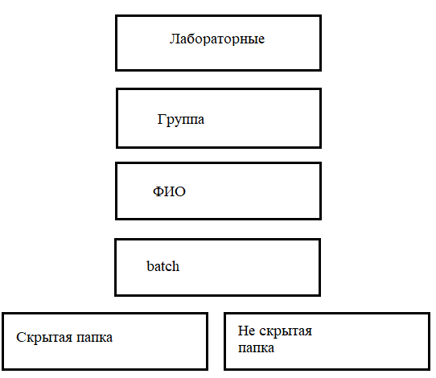

В результаті структура каталогів і файлів повинна виглядати так:

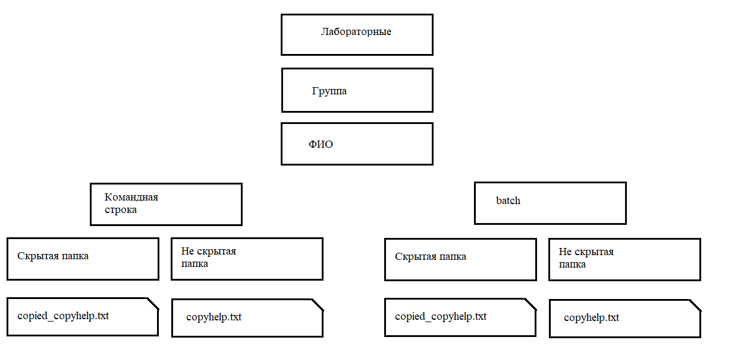

Створити окремий batch-файл, який відкриватиме файл зі звітом в новому вікні і очікуватиме на закриття вікна.

**Частина 2**

Використовуючи batch команди (за згодою викладача іншу скриптову мову) створити програму, яка виконує наступне:

Варіант 1. Підрахувати сумарний обсяг файлів в каталозі.

Варіант 2. Підрахувати кількість файлів в каталозі.

Варіант 3. Змінити атрибути файлів в каталозі.

Варіант 4. Змінити дату і час створення файлів в каталозі.

Варіант 5. Підрахувати кількість підкаталогів.

Варіант 6. Підрахувати обсяг підкаталогів (окремо).

Варіант 7. Підрахувати кількість файлів в підкаталогах (окремо).

Варіант 8. Видалити з каталогу файли.

Варіант 9. Перемістити файли в інший каталог.

Варіант 10. Знайти в каталозі підкаталог з заданим ім'ям.

Варіант 11. Вивести зміст каталогу і обсяг файлів на екран.

Варіант 12. Синхронізувати цифрові в двох каталогах за датою (залишити свіжіші).

Варіант 13. Вирізати файли з одного каталога і вставити в інший.

Варіант 14. Скопіювати файли з каталогу в каталог.

Варіант 15. Підрахувати кількість файлів в підкаталогах (окремо).

Варіант 16. Підрахувати сумарний обсяг файлів в каталозі.

Варіант 17. Підрахувати кількість файлів в каталозі.

Варіант 18. Змінити атрибути файлів в каталозі.

Варіант 19. Змінити дату і час створення файлів в каталозі.

Варіант 20. Підрахувати кількість підкаталогів.

Варіант 21. Підрахувати обсяг підкаталогів (окремо).

Варіант 22. Підрахувати кількість файлів в підкаталогах (окремо).

Варіант 23. Видалити з каталогу файли.

Варіант 24. Перемістити файли в інший каталог.

Варіант 25. Знайти в каталозі підкаталог з заданим ім'ям.

Варіант 26. Вивести зміст каталогу і обсяг файлів на екран.

Варіант 27. Синхронізувати цифрові в двох каталогах за датою (залишити свіжіші).

Варіант 28. Скопіювати файли з каталогу в каталог.

Варіант 29. Підрахувати кількість файлів в підкаталогах (окремо).

**Критерії оцінювання**

|  |  |  |
| --- | --- | --- |
| Nп/п | Компонент роботи | Рейтинг |
| Частина 1: | | |
| 1 | Виконання частини 1 | 6 |
| Частина 2: | | |
| 2 | Робота тільки з поточним каталогом | 2 |
| Робота з вказаним каталогом (передається як параметр утиліти) | 4 |
| 3 | Розбір та інтерпретація параметрів командного рядка: |  |
| - фіксоване число параметрів; | 1 |
| - змінне число параметрів; | 4 |
| 4 | Режим підказки: |  |
| - не підтримується; | 0 |
| - підтримується; | 2 |
| 5 | Програма формує коди завершення | 2 |
| 6 | Програмою враховуються атрибути файлів (прихований, тільки читання, архівний) | 2 |
|  | Всього | 20 |